
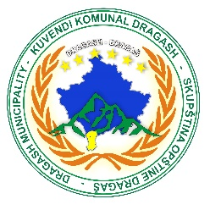
Republika e Kosovës
Republika Kosova/Republik of Kosovo
Komuna Dragash/ Opštine Dragaš/Dragas Municipality
Drejtoria Komunale për Arsim
____________________________________________________________________________________
Nr.pr. 13/215
Data: 10.04.2026
Dragash

M5. NJOFTIM PËR INTERVISTIM ME GOJË
Njoftohen të gjithë kandidatët qe kanë aplikuar për pozitën: Mësimdhënës/e Klasor/e ShFMU “Svetlosti ” në Krushevë – Zëvendësim se në konkursin publik me nr. 13/180 të datës: 24.03.2026, dhe kanë kaluar testimin me shkrim do t’i nënshtrohen intervistës me gojë më datë: 14.04.2026 duke filluar nga ora 11:00 në objektin e DKA –së.

Kandidati/ja që e kanë kaluar testin më shkrim, dhe ata që nuk kanë arritur ta kalojnë janë si vijon më poshtë:

Nr. | Emri dhe mbiemri | Pikët nga testimi me shkrim | Koha e Intervistimit
1. | Denisa Seferi | 74 pikë | 11:00 - 11:30

Këshillë juridike: Aplikuesit në afat prej 3 ditësh nga pranimi i njoftimit zyrtar, mund të shofin testin me shkrim në prani të anëtareve të komisionit apo të bëjnë kërkesë për qasje në test, sipas procedurës për qasje të dokumenteve zyrtare.

Me respekt,
Komisioni i Rekrutimit!

